100年度花蓮縣佳民國民小學
「交通安全教育」宣導活動成果照片
研習主題(名稱) ：張貼交通標誌及常識觀念
活動時間：99年8月31日至100年6月30日
活動地點：文化走廊
對象：全校學生
參與人數：85人
成果照片：
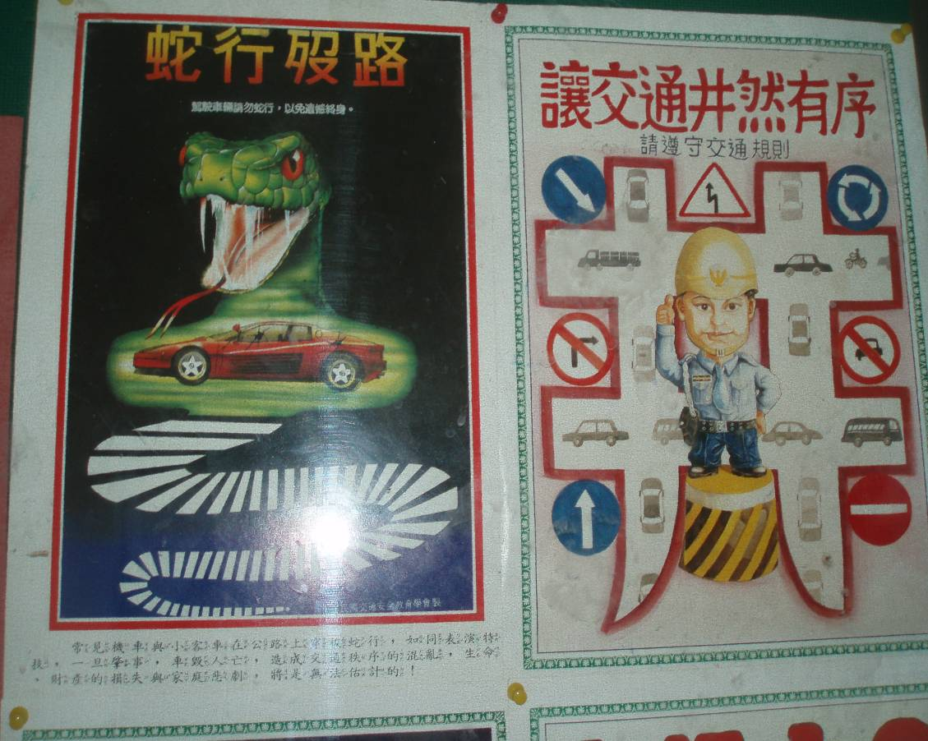
照片一：本校於文化走廊設有「交通安全」專欄，由學務處每週更新有關交通安全的知識概念壁報圖案，給予正確的交安觀念。

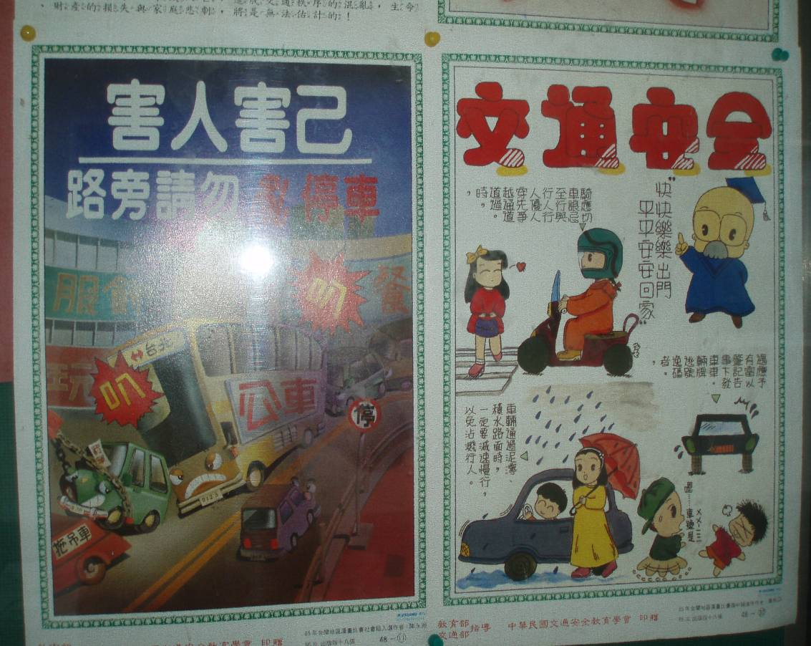
照片二：海報上的標語都非常醒目，相信學童或來校的家長以及社會
人士，都會忍不住的想觀看，藉此向家長及村民宣導交通安全的重要性。
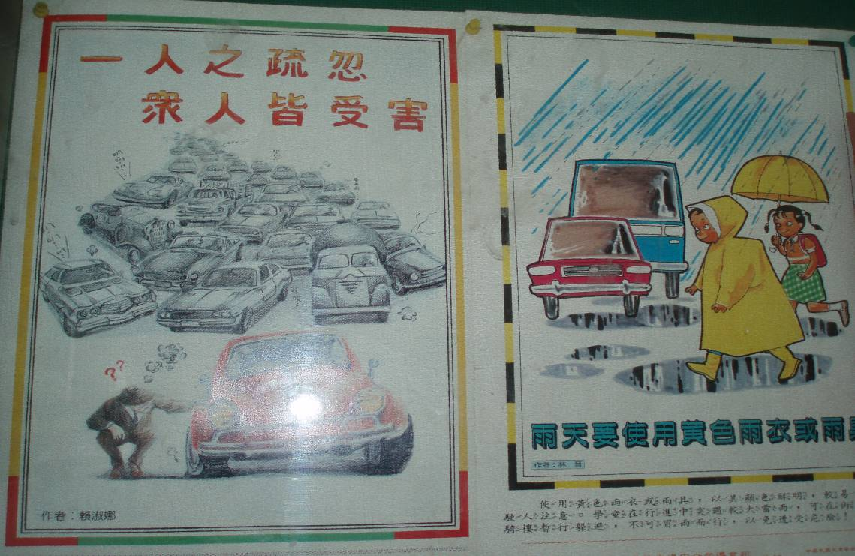
照片三：海報上的標語都非常醒目，相信學童或來校的家長以及社會
人士，都會忍不住的想觀看，藉此向家長及村民宣導交通安全的重要性。
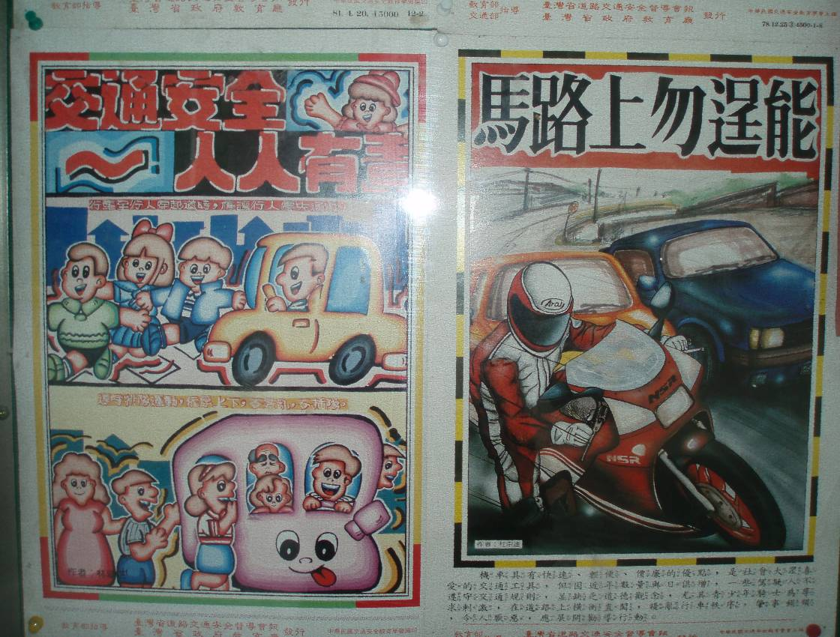
照片四：海報上的標語都非常醒目，相信學童或來校的家長以及社會
人士，都會忍不住的想觀看，藉此向家長及村民宣導交通安全的重要性。

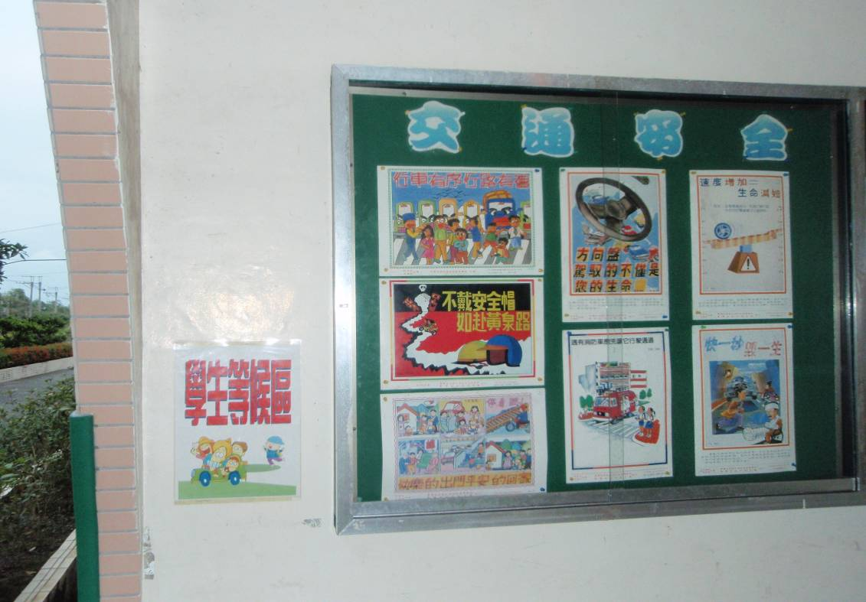
照片五：以上就是川堂的交通安全專欄看板，相信學童或來校的家長以及社會人士，都會忍不住的想觀看，藉此向家長及村民宣導交通安全的重要性

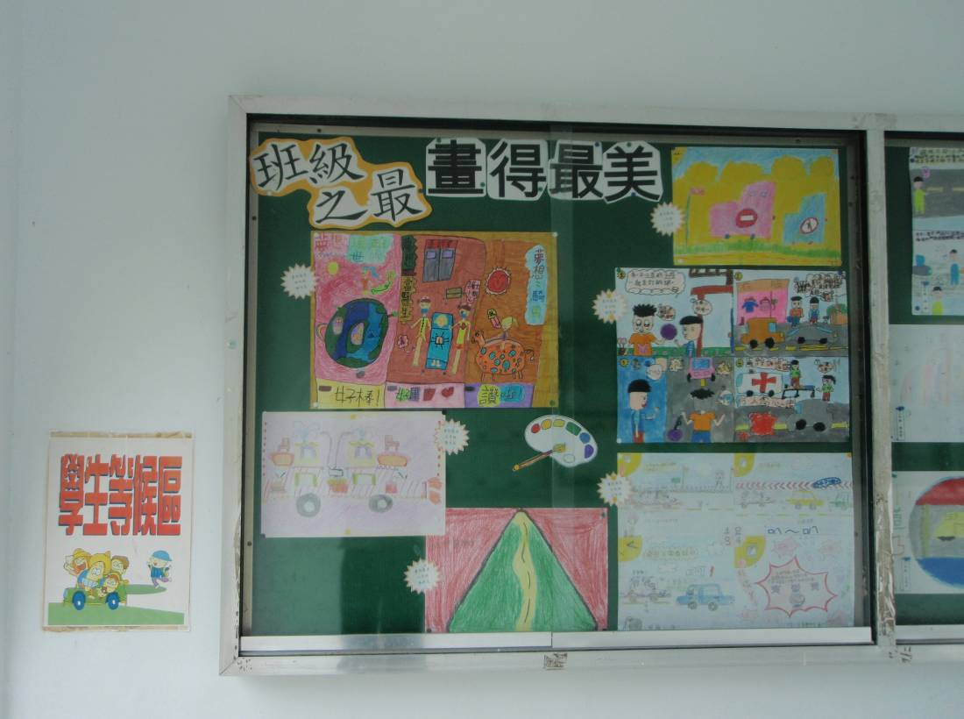
照片六：99學年度學校「十大之最比賽—畫得最美」以交通安全為主題進行各班級的比賽，將各班級最美的作品，呈現在川堂的交通安全專欄看板，供全校師生及來賓觀看，藉此向家長及村民宣導交通安全的重要性。
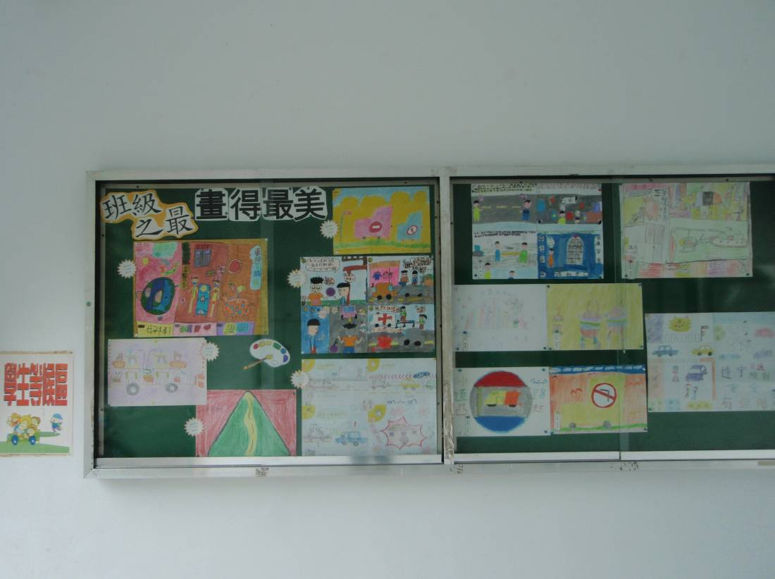
照片七：瞧！請你仔細觀看每個年級的作品都畫得非常棒！

宣導相關資料或計劃：依據本校九十九學年度行事曆辦理
100年度花蓮縣佳民國民小學
「交通安全教育」宣導活動成果照片
研習主題(名稱) ：校外教學
活動時間：99年5月7日
活動地點：光隆宇宙博物館
對象：全校師生
參與人數：117人
成果照片：
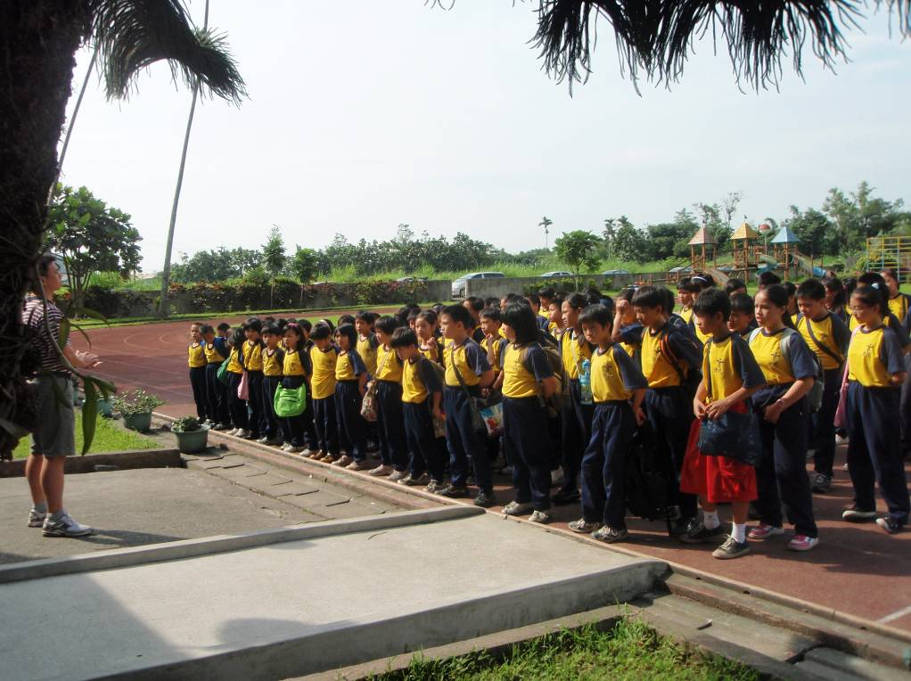
照片一：九十八學年度第二學期春季校外教學，由本校學務處規畫
到「光隆宇宙博物館」一遊，因該地點離本校不遠，經校務會議開會後，決定用步行方式走到目的地。

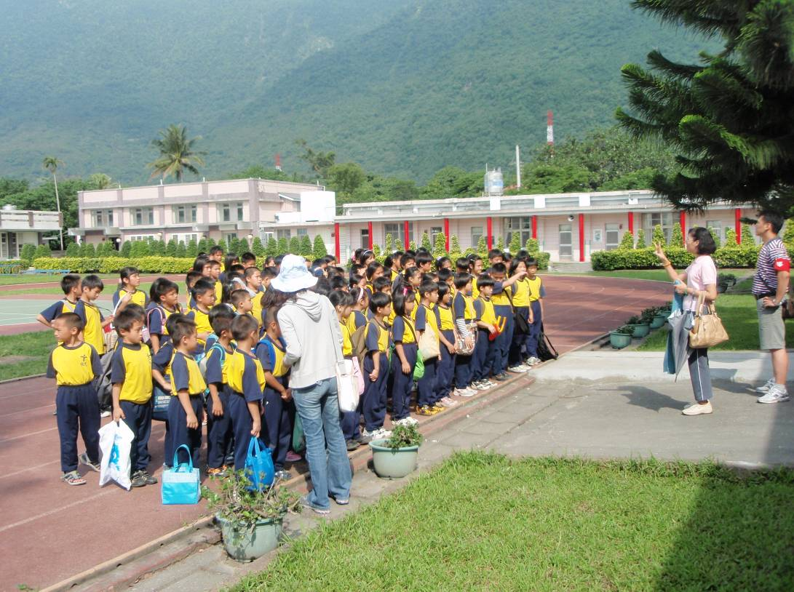
照片二：遠足出發前，由訓導組長叮嚀一出校門後應注意的事項，如：注意行的安全、垃圾不落地…等，以輕鬆、愉快的心情向前走！
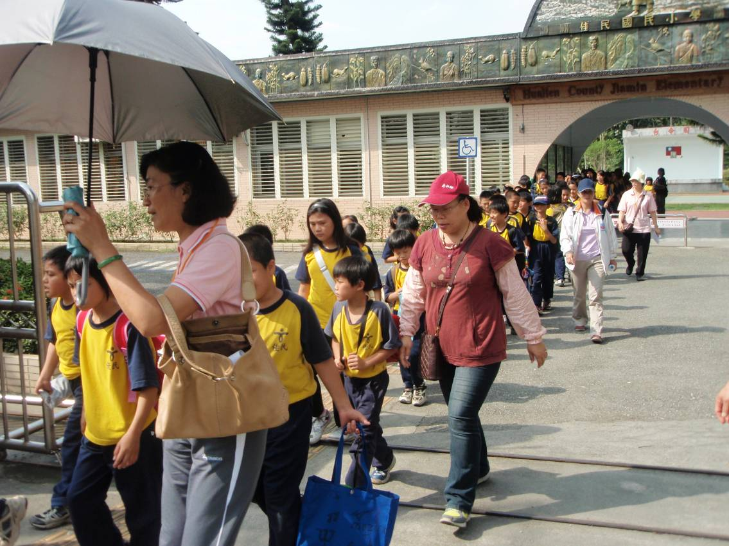
照片三：走著走著，路上總會有一些值得令你留念的事物，路隊可不能亂了，好好跟著老師的指式示行走。

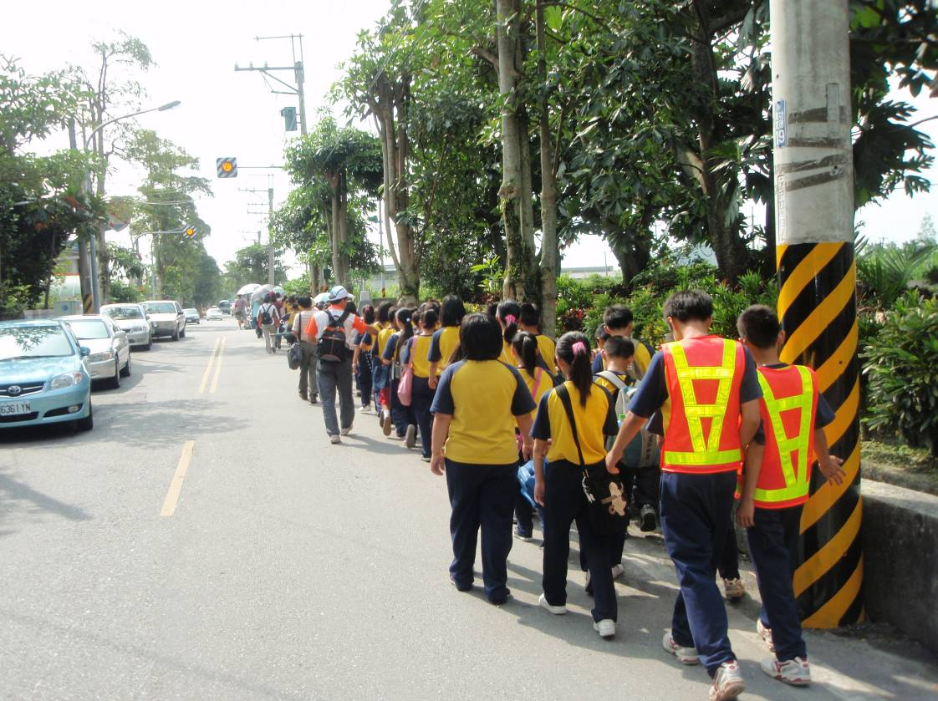
照片四：隊伍由導護老師及前後各兩名糾察隊護著，各班的路隊前後也有兩位老師帶著，確保每位學童的安全。
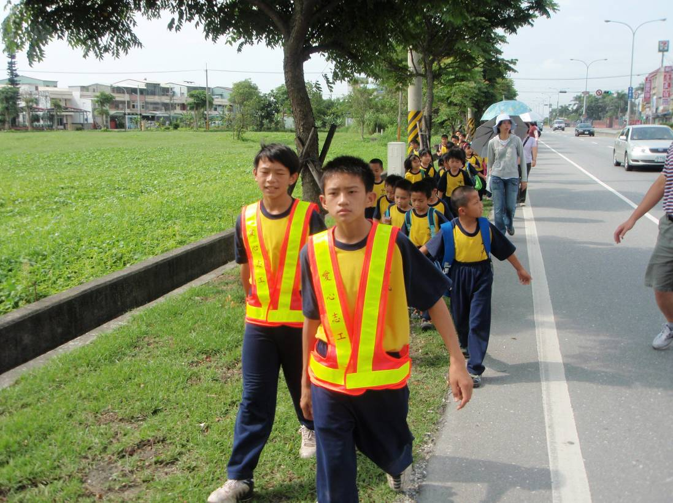
照片五：瞧！前面的兩位糾察隊，看起來神情奕奕，非常有精神。

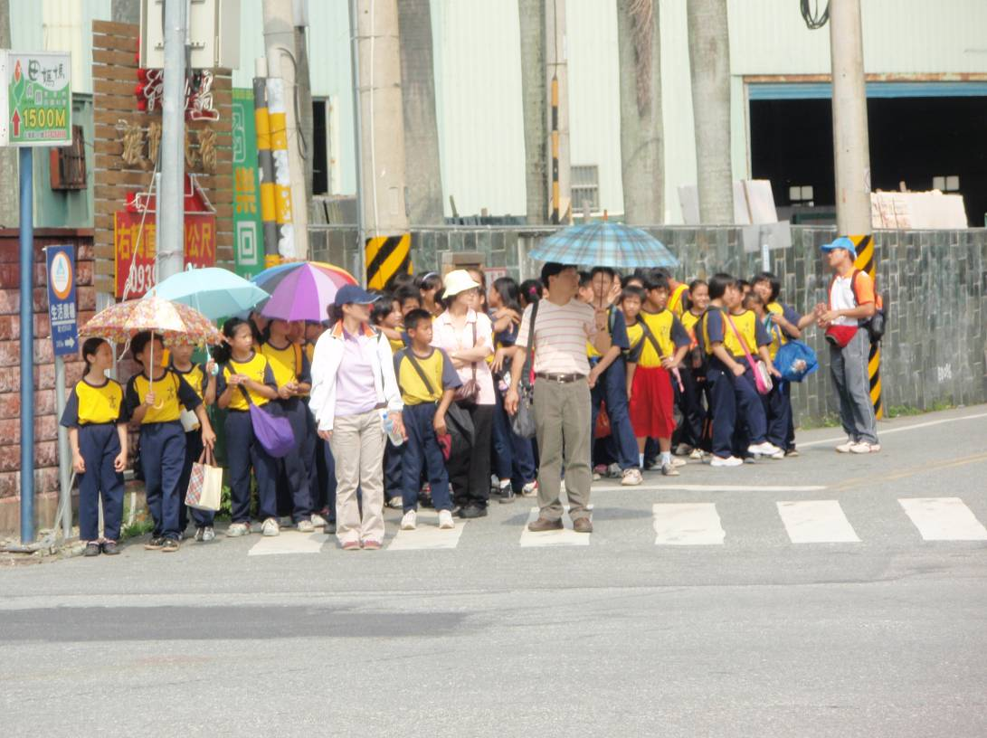
照片六：過馬路時需走「斑馬線」，並看清楚市左右來車，排好隊伍一個一個依序過馬路不慌不忙的，不可推擠的快速走喔！
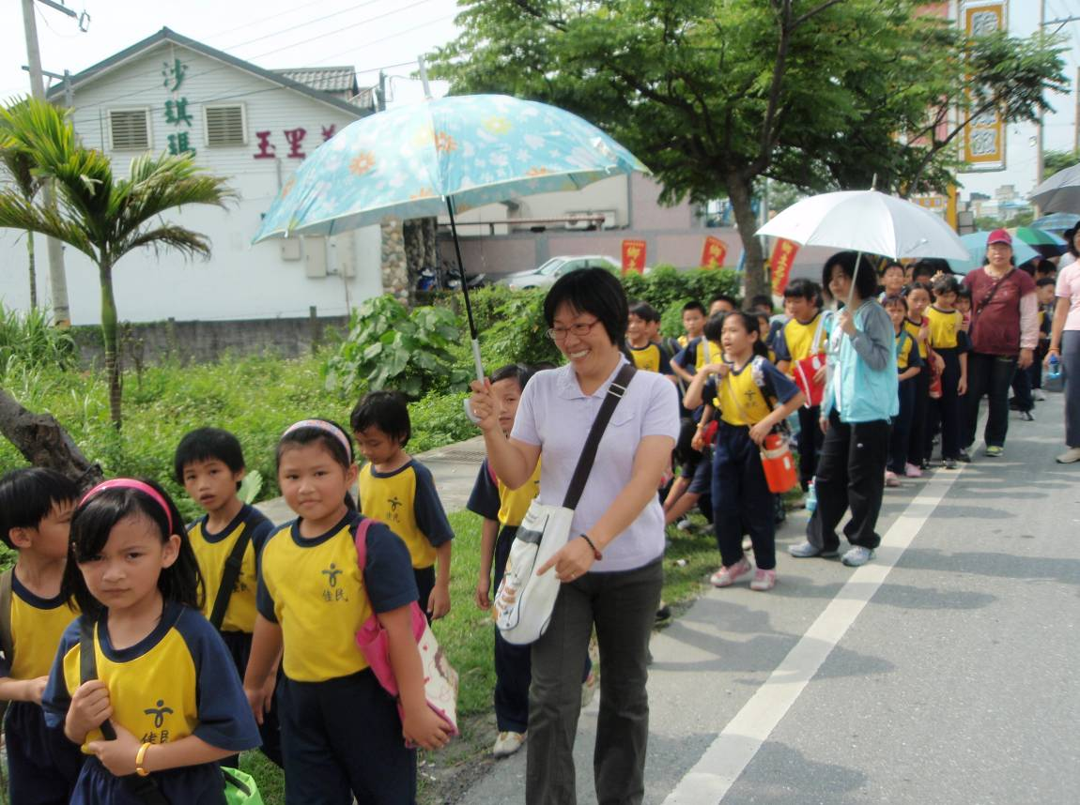
照片七：過了馬路，繼續以快樂愉快的心情向前走。
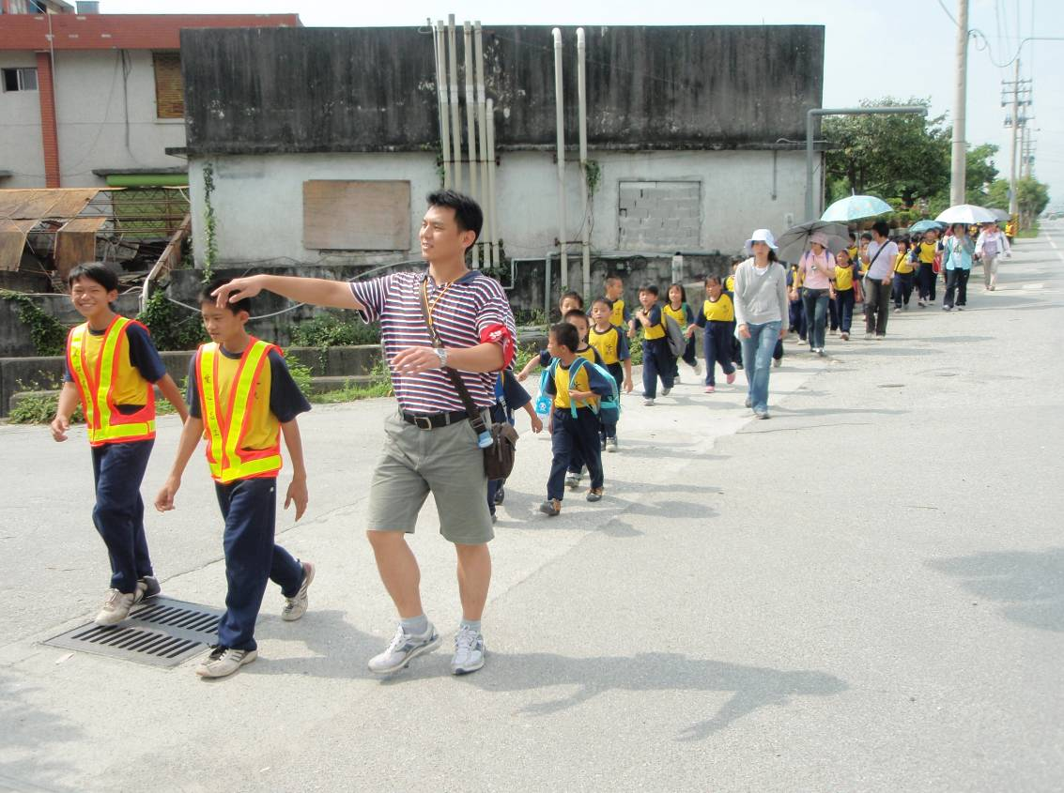
照片八：太高興了！快到了！終於看到「光隆宇宙博物館」了！

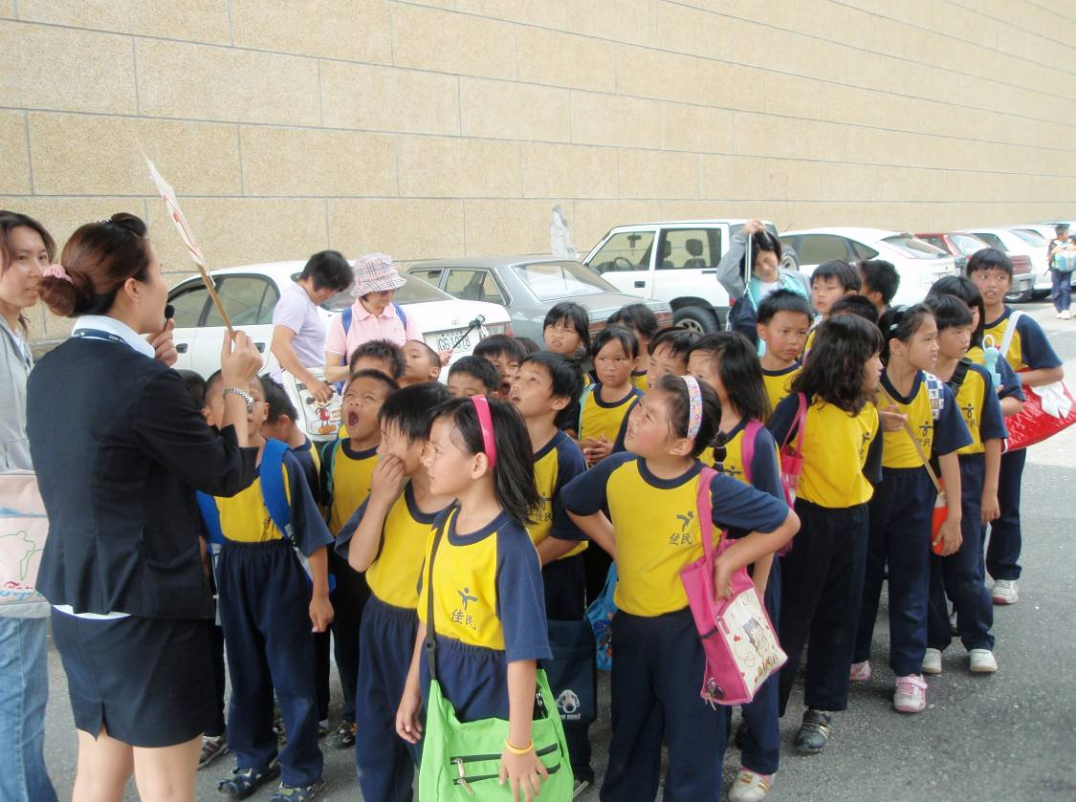
照片九：「光隆宇宙博物館」到了，導遊的大姐姐馬上來帶大家遊覽，有分低、中、高三組帶開遊覽！
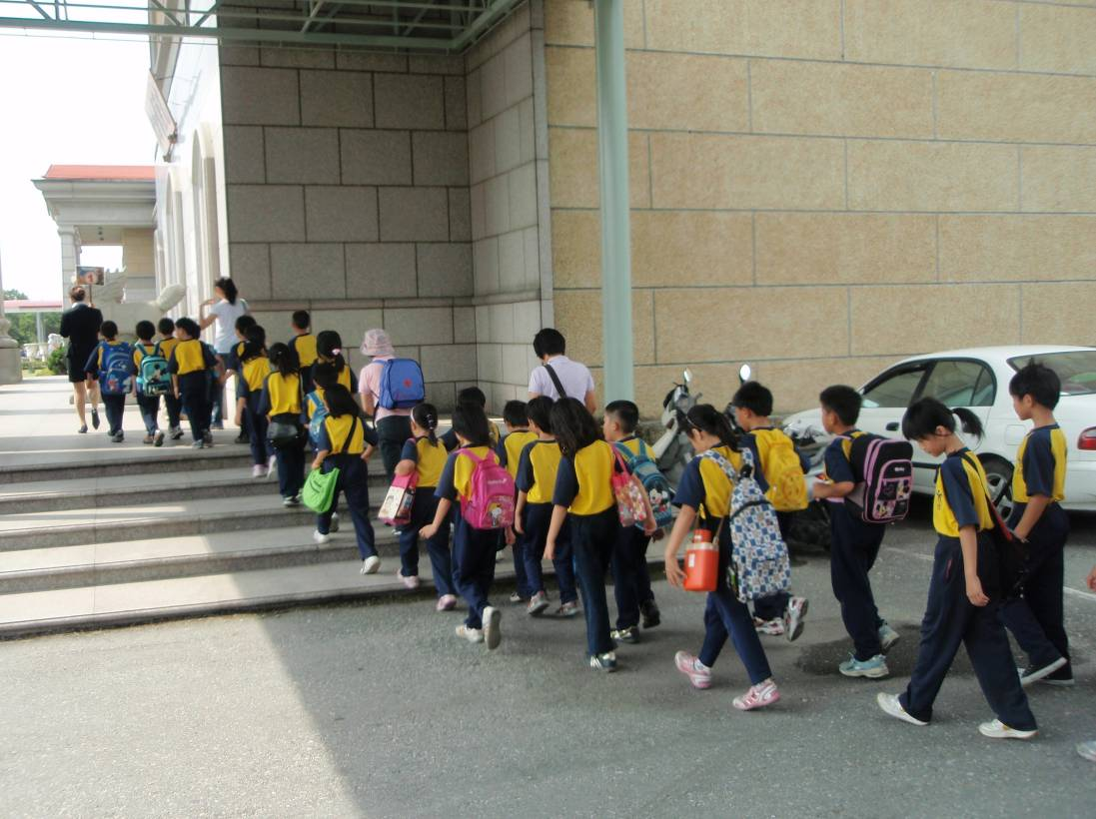
照片十：「光隆宇宙博物館」到了，導遊的大姐姐馬上來帶大家遊覽，有分低、中、高三組帶開遊覽！好興奮喔！要入館了。

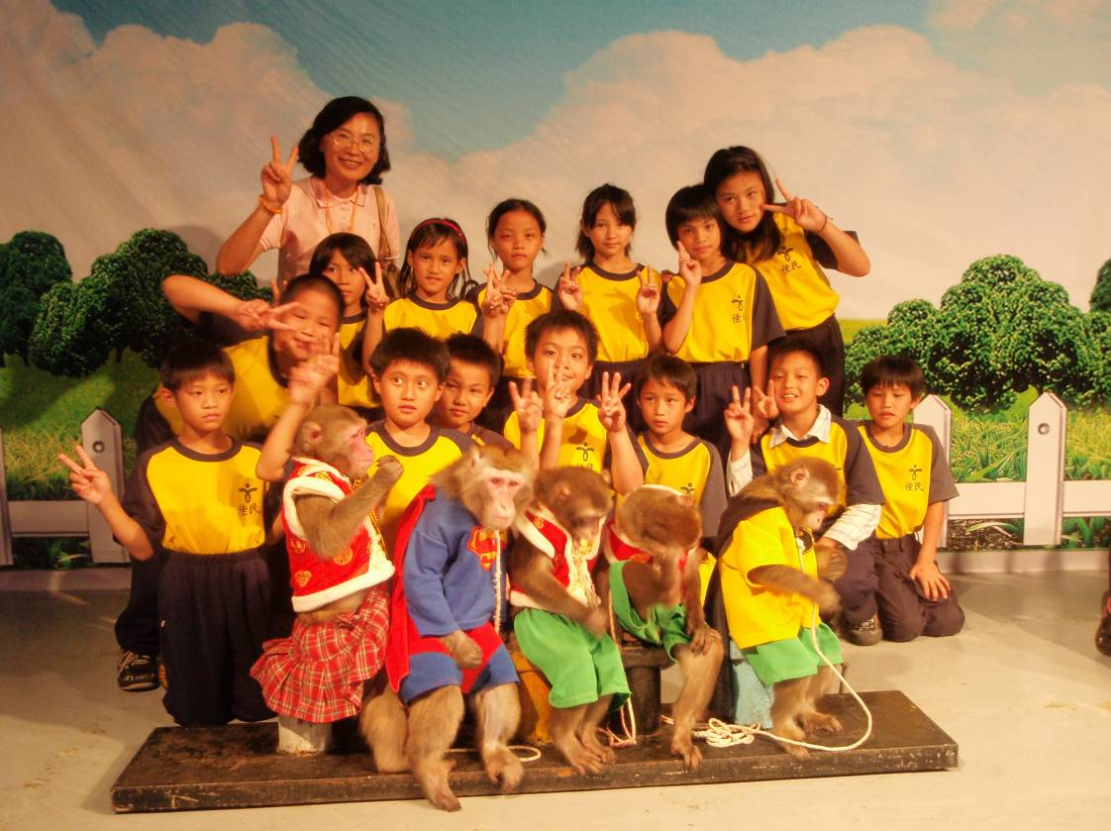
照片十一：「光隆宇宙博物館」最精彩的節目就是觀賞猴子軍團的表演，看清楚了嗎？這是本校三年級的學童與猴子軍團一起合照留影。
宣導相關資料或計劃：依據本校九十八學年度第二學期行事曆辦理

